

**UNIVERSIDAD DE ORIENTE**

**NÚCLEO NUEVA ESPARTA**

**ESCUELA DE INGENIERÍA Y CIENCIAS APLICADAS**

**LICENCIATURA EN INFORMÁTICA**

**MODELOS DE PROGRAMACIÓN EMERGENTE**

Redes neuronales

Perceptrón multicapa

**Integrantes:**

Andrés Luna C.I. 25.999.071

Eduardo Rodríguez C.I. 26.082.457

**Redes neuronales**

**¿Qué son las redes neuronales?**

*Revisar Redes neuronales 3.pdf para evaluar toda la información.*

**Historia**

Desde la década de los 40, en la que nació y comenzó a desarrollarse la informática, el modelo neuronal la ha acompañado. De hecho, la aparición de los computadores digitales y el desarrollo de las teorías modernas acerca del aprendizaje y del procesamiento neuronal se produjeron aproximadamente al mismo tiempo, a finales de los años cuarenta.

Desde entonces hasta nuestros días, la investigación neurofisiológica y el estudio de sistemas neuronales artificiales (ANS, Artificial Neural Systems) han ido de la mano. Sin embargo, los modelos de ANS no se centran en la investigación neurológica, si no que toma conceptos e ideas del campo de las ciencias naturales para aplicarlos a la resolución de problemas pertenecientes a otras ramas de las ciencias y la ingeniería.

Podemos decir que la tecnología ANS incluye modelos *inspirados* por nuestra comprensión del cerebro, pero que no tienen por qué ajustarse exactamente a los modelos derivados de dicho entendimiento.

Los primeros ejemplos de estos sistemas aparecen al final de la década de los cincuenta. La referencia histórica más corriente es la que alude al trabajo realizado por Frank Rosenblatt en un dispositivo denominado *perceptrón*. Hay otros ejemplos, tales como el desarrollo del Adaline por el profesor Bernard Widrow.

Durante todos estos años, la tecnología ANS no siempre ha tenido la misma consideración en las ramas de la ingeniería y las ciencias de la computación, más ansiosas de resultados que las ciencias neuronales. A partir de 1969, el pesimismo debido a las limitadas capacidades del perceptrón hizo languidecer este tipo de investigación.

A principios de los 80, por un lado Hopfield y sus conferencias acerca de la memoria autoasociativa y por otro lado la aparición del libro *Parallel Distributed Processing*(PDP), escrito por Rumelhart y McClelland reactivaron la investigación en el campo de las redes neuronales. Hubo grandes avances que propiciaron el uso comercial en campos tan variados como el diagnóstico de enfermedades, la aproximación de funciones o el reconocimiento de imágenes.

Hoy en día, la tecnología ANS no está en su mejor momento, pero a pesar de ello existen revistas, ciclos de conferencias, etc; que mantienen vías de investigación abiertas.

**Modelo de neurona artificial**

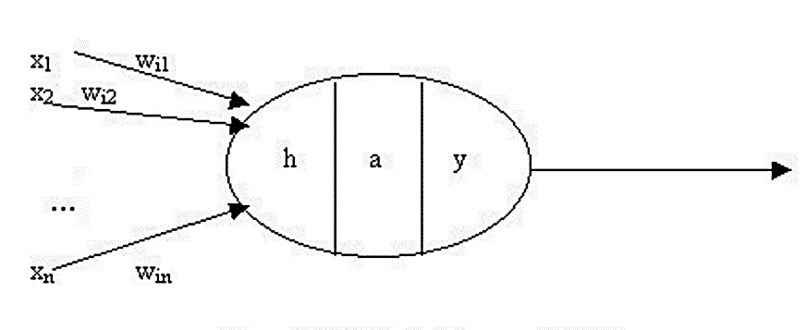El modelo de Rumelhart y McClelland (1986) define un elemento de proceso (EP), o neurona artificial, como un dispositivo que, a partir de un conjunto de entradas, xi (i=1...n) o vector x, genera una única salida y.

Figura 1: Modelo de neurona artificial

Esta neurona artificial consta de los siguientes elementos:

* Conjunto de entradas o vector de entradas **x**, de n componentes.
* Conjunto de *pesos sinápticos* wij. Representan la interacción entre la neurona presináptica j y la postsináptica i.
* *Regla de propagación* d(wij,xj(t)): proporciona el potencial postsináptico, hi(t).
* *Función de activación*ai(t)=f(ai(t-1), hi(t)): proporciona el estado de activación de la neurona en función del estado anterior y del valor postsináptico.
* *Función de salida*Fi(t): proporciona la salida yi(t), en función del estado de activación.

Las señales de entrada y salida pueden ser señales binarias (0,1 – neuronas de McCulloch y Pitts), bipolares (-1,1), números enteros o continuos, variables borrosas, etc.

La regla de propagación suele ser una suma ponderada del producto escalar del vector de entrada y el vector de pesos:

$$h_{i}\left(t\right)=\sum{W_{ij}}X_{j}$$

La función de activación no suele tener en cuenta el estado anterior de la neurona, sino sólo el potencial hi(t). Suele ser una función determinista y, casi siempre, continua y monótona creciente. Las más comunes son la función signo (+1 si hi(t)>0, 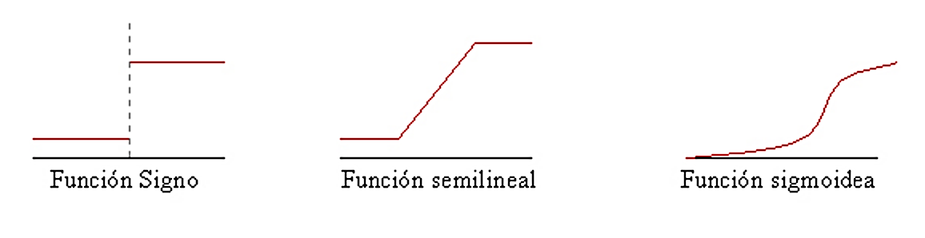-1 en caso contrario), la función semilineal y las funciones sigmoides:

Figura 2: Funciones de activación

**Red neuronal artificial**

Una red neuronal artificial (RNA) se puede definir (Hecht – Nielssen 1993) como un grafo dirigido con las siguientes restricciones:

* Los nodos se llaman *elementos de proceso* (EP).
* Los enlaces se llaman *conexiones*y funcionan como caminos unidireccionales instantáneos.
* Cada EP puede tener cualquier número de conexiones.
* Todas las conexiones que salgan de un EP deben tener la misma señal.
* Los EP pueden tener *memoria local*.
* Cada EP posee una *función de transferencia* que, en función de las entradas y la memoria local produce una señal de salida y / o altera la memoria local.
* Las entradas a la RNA llegan del mundo exterior, mientras que sus salidas son conexiones que abandonan la RNA.

**Usos**

*En Redes neuronales 3.pdf (Pág. 25)*

**Ventajas y desventajas**

*En Redes neuronales 1.pdf (Pág. 6)*

**Bibliografía**